ГБС(К)ОУ школа-интернат ст.Новопокровская
Новопокровского района Краснодарского края

Конспект урока
«Обеденный стол: эстетическое оформление»
7 класс

Подготовила: учитель Лоскутова Т.А

Тема урока: Обеденный стол: эстетическое оформление
Класс: 7
Цель: ознакомить учащихся с особенностями оформления обеденного стола, составления меню к обеду, с основами рационального питания; совершенствовать умения по подготовке стола к приёму пищи; познакомить с особенностями сервировки стола к обеду, с порядком подачи закусок, первых, вторых и сладких блюд; воспитывать аккуратность и эстетичность в оформлении обеденного стола.

Оборудование: инструкционные карты, словарные слова, игры « Расшифруй», «Составь пословицу»,кроссворд, посуда для сервировки стола к обеду, скатерть, салфетки.
Ход урока:
- Организационный момент.
- Введение в тему. Сообщение темы урока.
Расшифруй. (с помощью различных фигур и символов зашифрованы слова, каждая буква обозначается символом).

(ложка) (вилка) (нож) (тарелка)

(чашка) (салатница) (суповница)

а в д е ж и к л н о п р у т с ч ш ю ц

2.На какую тему вы расшифровали слова? (столовая посуда)
3.Назовите назначение столовой посуды.( используют для приёма пищи в обед)
Сегодня на уроке мы с вами поговорим о эстетическом оформлении обеденного стола, меню обеда и поучимся оформлять стол к обеду.
Запишите тему урока.
- Игра « Составь пословицу».
2 команды. Задание: пословицы рассыпались. Какая команда быстрее составит пословицу из предложенных слов.

- Работай до поту, так и поешь в охоту.
-Не красна изба углами, а красна пирогами.
- У Дарьи в дому оладьи в меду.
-Дели с дружком пирожок с творожком.

3.Беседа.
Работая, занимаясь спортом, трудом и даже отдыхая, человек расходует энергию, которая пополняется за счёт питания. В пище должны содержаться все необходимые для жизнедеятельности человека вещества: белки, углеводы, минеральные соли и витамины. Различные продукты питания и блюда, приготовленные из них, имеют в своём составе различные питательные вещества и в разном количестве. Для правильного развития организма, поддержания его работоспособности важным является не только правильный набор продуктов, правильное приготовление блюд, но и правильный режим питания. В любое время года необходимо заботиться о том, чтобы пища была разнообразной, питательной, богатой витаминами.
Послушайте стихотворение, подумайте и ответьте на вопрос: что нужно сделать каждой хорошей хозяйке, прежде чем приготовить обед?

Хозяйка однажды с базара пришла,
Хозяйка с базара домой принесла:
Картошку, капусту, морковку, горох,
Петрушку и свёклу.
Ох! …
Вот овощи спор завели на столе-
Кто лучше, вкусней и нужней на земле:
Картошка? Капуста? Морковка? Горох?
Петрушка иль свёкла?
Ох! …
Хозяйка тем временем ножик взяла
И ножиком этим крошить начала:
Картошку, капусту, морковку, горох,
Петрушку и свёклу.
Ох! …
Накрытые крышкой, в душном горшке
Кипели, кипели в крутом кипятке:
Картошка, капуста, морковка, горох,
Петрушка и свёкла.
Ох! …
И суп овощной оказался неплох!
- Во время, какого приёма пищи мы подаём суп? (Во время обеда.)
- Что нужно сделать каждой хорошей хозяйке, прежде чем приготовить обед, завтрак или ужин? ( Составить меню.)
- Что же такое меню? (словарное слово)
Меню – это список блюд приготовленных к завтраку, обеду и ужину.
Меню в столовых составляется заранее на несколько дней вперёд. Чтобы правильно составить меню, надо выполнить ряд требований.
1.Во-первых, меню надо разнообразить в течение дня. Если на завтрак была каша, то в обед надо приготовить картофельное пюре или солянку, а на ужин макароны. Если на первое в обед был рисовый суп, то можно ли на второе готовить рисовую кашу? (нет, нельзя, блюда не должны повторяться.) Ну, а если на первое щи, то на второе не пойдёт солянка. . 2.В течение недели продукты тоже надо чередовать. Первые блюда в обед ежедневно меняют. Например: 1-й день - суп-лапша, во 2-й – суп гороховый, в 3-й-суп рисовый и т.д. вторые блюда так же нужно менять ежедневно. То-есть, должно быть, правильное сочетание продуктов питания – это, во-вторых.
Разнообразная пища нужна для сохранения здоровья человека.
3.Нужно учитывать, то, что обед должен состоять из трёх блюд, а перед обедом полезна небольшая закуска - салат из свежих или квашеных овощей.
4. Практическая работа. « Составление меню обеда».
Задание каждой команде, работа с карточками.
- Из предложенных продуктов выбрать те, которые понадобятся для приготовления блюд к обеду, и составить меню обеда. Можно использовать образцы, а также, чтобы составить меню можно использовать рецепты различных блюд. Книг с рецептами очень много, вот некоторые из них (показать книги). В этих книгах очень подробно описан ход работы и красочные картинки с готовым блюдом.
При составлении меню учитывать:
(вывешивается схема)

Меню

разнообразное состоит правильное сочетание
из продуктов питания
салата и 3х
блюд
Командам раздаются карточки с названием продуктов.

1 команда 2 команда
Свежие помидоры свежие помидоры
Свежие огурцы зелёный лук
Свежая капуста фасоль
Картофель курица
Свекла гречка
Морковь компот
Лук хлеб
Рыба картофель
Картофель лук
Компот морковь
Хлеб

Образцы меню, которое должно получиться у каждой бригады.
1-я команда 2 команда
1.Салат из свежих огурцов и помидор 1.салат из свежих помидор и зелёного лука
2.борщ из свежей капусты 2.суп из фасоли
3.жареная рыба с картофельным пюре 3.отварная курица с гречкой
4.компот 4.компот
5.хлеб 5.хлеб

- Каждая команда зачитывает своё меню обеда.
5.Физминутка

Точим нож, точим нож
Будет очень он хорош.
Будет резать он припасы:
Масло, сало, хлеб, колбасы,
Помидоры, огурцы…
Угощайтесь молодцы!
6. Эстетическое оформление стола.

1. Беседа по теме.
- Чем отличается убранство праздничного стола от каждодневного? Что в них общего?
- Зачем стол накрывают скатертью, ставят необходимую посуду?
- Какое чувство и настроение должен вызвать внешний вид накрытого к обеду стола?- Приятно ли обедать за чистым, аккуратным, красиво оформленным столом или, главное чтобы еда была вкусной, а всё остальное неважно? (ответы детей)

2. Отгадывание кроссворда.
С П А С И Б О
П И Щ Е В О Д
П И Щ А
Д Е С Е Р Т
Р О Т
Д И Е Т А
С К А Т Е Р Т Ь
- Что говорят, когда выходят из-за стола? (спасибо)
- Что находится между ртом и желудком? (пищевод)
- Что переваривается в желудке? (пища)
- Что дают на полдник или после основного обеда? (десерт)
- Куда первоначально попадает пища? (рот)
- Что нужно соблюдать, если есть ограничения в питании? (диета)
- Как называется то, чем мы застилаем стол? (скатерть)
-Какое слово получилось по вертикали?
АППЕТИТ – словарное слово.
3.Объяснение нового материала.
Убранство стола и вид приготовленных блюд может вызвать аппетит и положительные эмоции.
- Как правильно называется подготовка, и оформление стола для приёма пищи?
(сервировка стола)- словарное слово.
Сервировка стола - это подготовка и оформление стола для приёма пищи.
Предварительная сервировка создаёт не только приятную обстановку, но и определённый порядок на столе, обеспечивая присутствующих всеми необходимыми предметами и приборами. Красиво убранный стол , на котором удобно расставлены все необходимые предметы и оформленные блюда, вызывает приятное чувство и повышает аппетит. Сервировать стол надо повседневно, а не только для гостей и в праздничные дни. Это поможет выработать привычку кушать опрятно, правильно пользоваться ножом, вилкой, ложкой, что является необходимым для каждого культурного человека.
Основная цель сервировки – удобство, опрятность и приятный вид стола.
Стол накрывают хорошо отглаженной скатертью.
Скатерть – это «платье» для стола. И потому естественно, к ней предъявляют особые требования. Вы же не выйдите к гостям в неглаженом застиранном платье.
Красивая скатерть и салфетки могут компенсировать недостатки сервировки. Цвет скатерти зависит от степени важности события, по поводу которого сервируют стол. Чем торжественнее событие, тем светлее скатерть, но даже и для повседневного обеда нужно обязательно использовать скатерть. Для простого домашнего обеда можно использовать и клеёнчатую или полиэтиленовую скатерть. Но важно учитывать обязательные условия:
- Скатерть по цвету должна гармонировать с посудой.
- Скатерть должна отвечать поводу сервировки и вписываться в интерьер помещения.
- Скатерть должна соответствовать величине и форме стола; для круглого стола -круглая, для квадратного соответственно – квадратная.
- Что кроме скатерти и салфеток нам понадобиться для сервировки стола к обеду? (Посуда, приборы).
Для сервировки стола к обеду используют столовый сервиз (или набор столовой посуды), а также столовые приборы. Хорошо когда сервируют стол посудой, одинаковой по фасону и расцветке.

- Немного из истории.
Каждый народ имеет свои обычаи и культуру питания. Сервировка стола тоже бывает разной.
Российский столовый этикет близок к европейскому этикету. В России впервые стали пользоваться вилками индивидуальными тарелками и салфетками при царе
Петре I. Трёх и четырёх зубцовые вилки появились в YIII веке, салфетки - 2 тысячи лет тому назад. Историю человечества можно изучать по тому, из чего люди ели. Археологи по черепкам восстанавливают посуду минувших веков и даже тысячелетий.
Рассказывают ученики

1-ученик. Самой первой посудой были большие листья деревьев, на них можно было положить еду. Долгое время в крестьянских семьях ели первое и второе из общих мисок. У каждого была своя ложка, которую тщательно мыли и носили всегда с собой. Первым из «общего котла» зачерпывал старший в семье или главный в рабочей артели. Кто лез «поперёд батьки в пекло» получал ложкой по лбу. Сначала выхлёбывали жидкость, а потом если было, доставали куски мяса.

2-ученик. Первой из столовых приборов на свет появилась ложка, ещё в каменном веке. Для изготовления ложок использовались и дерево, и камень, и слоновая кость, и различные металлы-от бронзы до золота и серебра.

3-ученик. Как режущий инструмент нож не уступает по древности ложке. Он даже превосходит её. Кремневый (каменный) нож - одно из первых изобретений человека. Он использовался на охоте и в процессе приготовлении пищи.

4-ученик. Вилка появилась в Европе примерно в YII веке. Это было отчасти связано с модой на огромные круглые воротники. Знатные мужчины и женщины щеголяли друг перед другом – у кого воротник больше и белее. Выстирать такой воротник трудно, а испачкать легко. Тогда и придумали вилку.
5-ученик.Особенно знатным лицам куски на вилке с длинной ручкой подавали слуги. Постепенно вилками стало пользоваться всё больше людей. Некоторые учёные считают, что вилка впервые появилась в Венеции. Ею ели фрукты, чтобы не запачкать пальцы фруктовым соком.

А сейчас мы с вами попробуем, следуя правилам сервировки накрыть стол на две персоны.

5.Практическая работа. Эстетическое оформление стола.
Детям раздаются карточки – задания, согласно которым учащиеся из предложенного им набора посуды и предметов сервировки отбирают всё необходимое для выполнения задания и сервируют стол.
На доске и у каждого на столе правила сервировки. Читаем правила и сервируем стол из предложенного набора посуды и предметов сервировки, соблюдая требования санитарии и техники безопасности.

Карточка – задание «Эстетическое оформление стола».
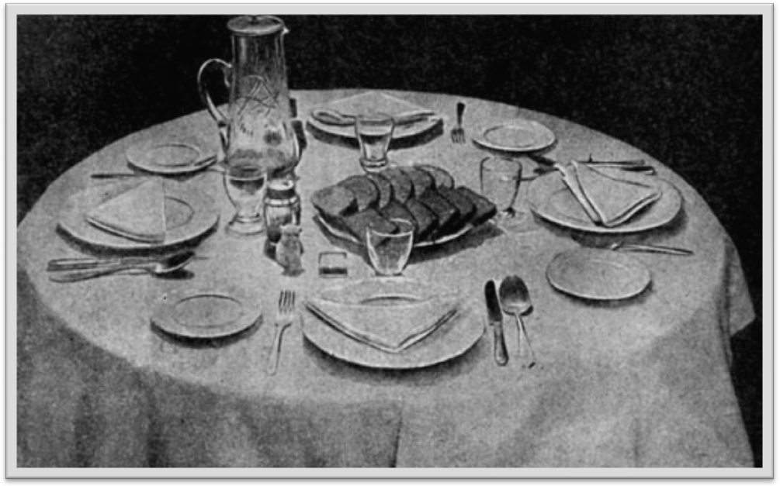

Скатерть, салфетки из ткани, бумажные салфетки, салфетница, салфетка для хлеба.
Приборы на 2 персоны:
Подставная тарелка
Глубокая тарелка для первого блюда
Мелкая полупорционная тарелка для второго блюда
Вилка
Нож
Ложка
Бокал для воды
Чашка
Блюдце
Чайная ложка

Правила эстетического оформления.
- Скатерть должна опускаться с каждой стороны стола на 20-30 см.

- Приборы ставят по числу обедающих и количеству подаваемых блюд.

- Вначале ставиться самая широкая из всех подставная тарелка, которая защищает стол от горячего. Эта тарелка убирается только перед подачей чая.

- На неё ставится тарелка, из которой едят первое, на этой тарелке размещают салфетку из ткани. Во время еды эту салфетку, сложенную вдвое, кладут на колени, она защищает одежду.

- Левее подставной тарелки и вилок, ставится тарелка для второго и тарелка для хлеба. (Хлеб можно положить на бумажную салфетку.)

- Слева от подставной тарелки – вилки, по числу блюд, зубцами вверх.

- Справа от подставной тарелки – ножи, лезвием к тарелке, и ложка – выпуклой стороной вниз. Нож принято держать в правой руке, а вилку в левой.

- Перед ножом и ложкой ближе к центру стола – слева большие бокалы для воды.

- Справа от бокала – салфетница с бумажными салфетками, можно положить салфетки рядом со столовым прибором.

- Чашку с блюдцем ставят напротив сидящего за подставной тарелкой. Ручка чашки смотрит вправо, чайная ложка лежит под ручкой на блюдце, выпуклостью вниз, ручкой к сидящему.
Давайте повторим, какие санитарные требования и правила техники безопасности нужно соблюдать.
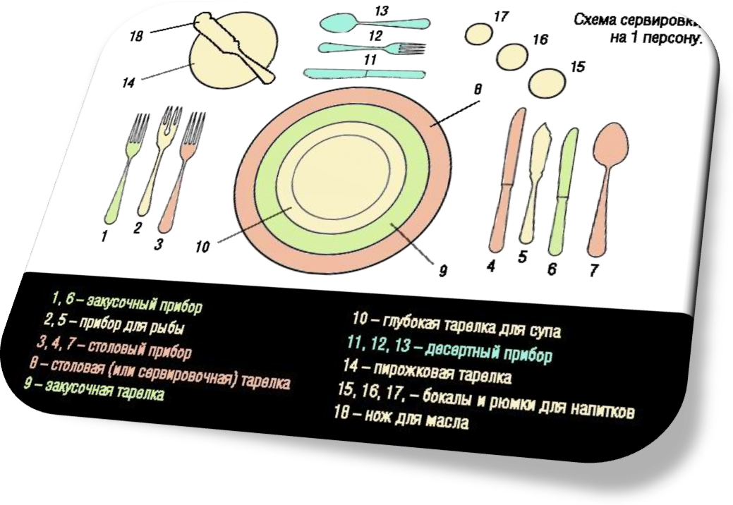

Санитарные требования и техника безопасности.
- Избегать лишних прикосновений рук к посуде, особенно к тарелкам, чашкам, стаканам;
- Тарелки поддерживать снизу за край;
- Чашки брать за ручку, стаканы – за корпус снизу;
- Осторожно обращаться ножами, вилками и стеклянной посудой.
Дети выполняют и оценивают практическую работу.
6.Заключительная часть беседы.
Обычно обед подают в следующем порядке:
Закуски, первое блюдо, второе блюдо, сладкое – десерт.
- Как вы думаете, с чем связан такой порядок подачи блюд?

Этот порядок связан с тем влиянием, которое данные блюда оказывают на организм.
Закуски острого, солёного вкуса возбуждают аппетит, способствуют выделению пищеварительного сока. Первое блюдо частично насыщает и усиливает выделение желудочного сока, а также способствует усвоению следующего блюда.

7.Итог урока. Оценки.
На этом дорогие ребята и гости наш урок заканчивается.
- Чему вы сегодня научились?
Все дети приняли активное участие, с практической работой справились. Всем спасибо.
И в заключении хочется сказать, что: вкусно приготовленное и красиво оформленное блюдо вызывает аппетит и хорошее настроение. Это полезно для нашего здоровья. Немаловажную роль в этом играет и та обстановка, в которой человек принимает пищу. Поэтому сервировка стола является обязательным требованием в каждой семье.
8.Уборка столовой посуды и приборов.

Дополнительная литература.
1.Хаткина.М.А. «Весёлые уроки этикета». Ростов на Дону 2008г.
2. Юрий Тувим «Овощи».
3. Н.Б. Голондарёва Технология 5 класс. Поурочные планы по учебнику «Технология 5 кл» В.Д.Симоненко часть 2. Волгоград 2005г.
4. А.Я.Лабзина, Е.В.Васильченко «Обслуживающий труд 5-6 кл.» Просвещение.

